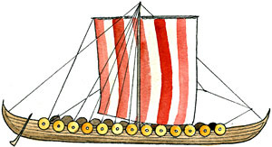
Vikingatiden

När du har arbetat med det här
området kan du:
- när vikingatiden inföll
- var och hur människor levde under vikingatiden
- beskriva människans världsbild (asatron)
- jämföra några likheter och skillnader mellan vikingatiden och nutiden
- förklara betydelsen av vikingarnas resor, handel plundring,
kulturutbyten och språk
- förklara Birkas betydelse under vikingatiden
- använda och förklara ord och begrepp inom området

Undervisning
- Föreläsningar och gemensam högläsning av faktatexter
- Övningar och enskilt arbete
- Se filmer

Bedömning
- Läxförhör, prov och eget arbete
- Bedömningen sker både muntligt och skriftligt

